Федеральное агентство по рыболовству
Федеральное государственное образовательное учреждение
высшего профессионального образования

«Астраханский государственный технический университет»
Институт информационных технологий и коммуникаций

Кафедра «Прикладная информатика в экономике»
Специальность 080801.65 «Прикладная информатика (в экономике)»

Курсовой проект по дисциплине
«Проектирование информационных систем»

«Информационная система
учета основной деятельности корпоративного отдела в Сбербанке»

Выполнил: студент гр. ИЭ-42
Семёнов Н.С.
Курсовой проект выполнен в соответствии
с заданием и допущен к защите
Руководитель
_______________ Бондарева И.О.

Проект защищен с оценкой ______________

к.т.н., доц. Шикульский М.И.______________

к.т.н., асс. Бондарева И.О._______________

Астрахань 2010
Содержание

Введение 3
1. Предпроектный анализ объекта автоматизации 3
1.1 Технико-экономическая характеристика предметной области 3
1.2 Актуальность проекта 3
2. Определение концепции построения системы 3
2.1. Определение цели, задач и требований к системе 3
2.2 Обзор и анализ путей решения задач проектирования ИС 3
3. Проектирование архитектуры системы 3
3.1 Функциональная модель системы 3
3.2. Информационно-логическая модель системы 3
3.2.1. Описание входных документов 3
3.2.2. Описание выходных документов 3
3.2.3 Описание модели данных систем 3
3.3. Физическая модель системы 3
3.3.1 Компоненты системы и их распределение по узлам вычислительной среды 3
3.4 Требования к техническому и программному обеспечению 3
Заключение 3
Список литературы 3
Приложение 1 3
Приложение 2 3
Приложение 3 3
Приложение 4 3
Приложение 5 3

Введение
Сберегательный Банк Российской Федерации — старейший банк страны и единственный банк, сохранивший свою структуру после распада СССР. Новые экономические реалии, рыночные реформы начала 90-х годов требовали серьезных изменений в работе Банка, быстрого реагирования на изменяющуюся ситуацию. Главными задачами первых лет деятельности в новых условиях стали задачи сохранения целостности системы Банка, удержания позиций на рынке розничных банковских услуг и вкладов населения, создания материально-технической базы, обеспечивающей необходимые условия для обслуживания клиентов. Решение этих задач стало возможным благодаря жесткой централизации структуры управления Банком.
К 1996 году период гиперинфляции закончился, и экономическая ситуация в стране существенно изменилась. Основная задача Банком была решена: система Сбербанка России устояла и сохранила основу. Банк сформировал стабильную ресурсную базу, нарастил потенциал отделений и филиалов. Перед Банком встала задача эффективного управления привлекаемыми ресурсами. Принятая в 1996 году собранием акционеров Концепция развития Сбербанка России до 2000 года была нацелена на трансформацию в универсальный коммерческий банк, в частности, через развитие банковского обслуживания корпоративных клиентов с сохранением специализации и лидерства на рынке розничных услуг. Концепция подчеркивала приоритетность участия Банка в решении актуальных и сегодня общенациональных задач оздоровления денежно-кредитных отношений, развития отечественной экономики, участия в крупных государственных проектах, имеющих важное социальное значение.
Достигнутые Сбербанком за этот период результаты показывают, что поставленная цель выполнена и создана необходимая основа для дальнейшего развития. Несмотря на крайне неблагоприятные условия, в которых осуществлялась реализация Концепции (2 финансовых кризиса, кризис банковской системы, уровень инфляции за 4 года - около 240%), Сбербанк стабильно работает, динамично развивается и сохраняет за собой статус крупнейшего коммерческого банка страны.
Экономические результаты, достигнутые Россией в 1999 году и в первые месяцы 2000 года, внушают значительный оптимизм: впервые за годы реформ заметно вырос ВВП, компенсирован спад промышленного производства 1998 года, выпуск промышленной продукции превышает докризисный уровень. Положительные тенденции в экономике создают основу для расширения банковских операций, позволяют Сбербанку России более эффективно использовать накопленную ресурсную базу, расширяют сферу возможных инвестиций, повышают потребность клиентов в получении качественных банковских услуг.
Задача новой концепции развития Сбербанка России до 2005 года – «выйти на качественно новый уровень обслуживания клиентов, сохранить позиции современного первоклассного конкурентоспособного крупнейшего банка Восточной Европы. Это предполагает создание системы, устойчивой к возможным экономическим потрясениям в России и за рубежом, путем оптимального распределения пропорций между тремя основными направлениями деятельности — работой с физическими лицами, юридическими лицами и государством».

1. Предпроектный анализ объекта автоматизации

1.1 Технико-экономическая характеристика предметной области

Целенаправленная работа Сбербанка России по организации комплексного обслуживания юридических лиц способствовала формированию стабильной клиентской базы Банка и привлечению на обслуживание новых корпоративных клиентов.
Количество счетов юридических лиц в Банке увеличилось за год в 1,2 раза, их общее число на 1 января 2004 года составило 3,3 млн. Остатки средств на счетах юридических лиц на 1 января 2004 года составили 185,6 млрд. руб. и 850,6 млн. долл. США, увеличились за год соответственно в 2,2 и 1,7 раза.
Клиентами Банка являются предприятия всех отраслей экономики, любых форм собственности масштаба – от малого бизнеса до ведущих предприятий России, различные финансовые учреждения и институты государственного управления. Большинство крупнейших российских корпораций и компаний обслуживаются и кредитуются в Банке, в том числе ОАО “Ростелеком”, подразделения ОАО “Газпром” и РАО “ЕЭС России”, ОАО “НК Лукойл”, “ОАО “ТНК”, ОАО “Сибнефть”, ЗАО “Северная нефть”, ОАО “ Транснефть”, ОАО “Северсталь”, ОАО “Норильский горно-металлургический комбинат имени А.П.Завенягина”, ФГУП “ВГТРК”, ОАО “Иркутское авиационное производственное объединение”, АК “АЛРОСА”, ОАО “ГАЗ”, ОАО “Нижнекамскнефтехим”, ОАО “Аэрофлот”, ОАО “Акрон”, ОАО “Росагроснаб”, ОАО “Красный Октябрь”, ОАО “Пивоваренная компания Балтика”, ОАО “Бадаевский пивзавод” и др.
В Банке обслуживаются Пенсионный фонд России, Минтопэнерго, подразделения Министерства обороны РФ, Министерства внутренних дел РФ, Министерства по чрезвычайным ситуациям РФ, Государственного таможенного комитета, судебных приставов Минюста России, специальные счета групп реализации проектов в рамках сотрудничества Российской Федерации с МБРР и ЕБРР.
В ходе предвыборной компании по выборам в Государственную Думу Федерального Собрания Российской Федерации филиалы Банка во всех регионах осуществляли обслуживание специальных избирательных счетов кандидатов, избирательных объединений и блоков, избирательных комиссий. В этот период было открыто 3,5 тыс. специальных счетов кандидатов и 33 счёта избирательных объединений и блоков.
Совершенствуется сотрудничество с субъектами Российской Федерации в сфере обслуживания бюджетно-финансовой структуры регионов. В филиалах Банка обслуживаются свыше 76 тыс. счетов подразделений местных органов власти и юридических лиц, финансируемых из местных бюджетов.
Для комплексного обслуживания клиентов создана и действует собственная служба инкассации Банка. Объём перевезённых её подразделениями ценностей составил в 2003 году 2856,3 млрд. руб

1.2 Актуальность проекта

Банковская деятельность в условиях рыночной экономики и конкуренции связана с риском. Автоматизация банковских процессов позволяет уменьшить риск, минимизировать возможные затраты и, таким образом, повысить эффективность деятельности. Поэтому вопрос о повышении эффективности работы с корпоративными клиентами и повышение их заинтересованности сотрудничества является актуальным и может решаться при помощи создания автоматизированных информационных систем. Именно такую автоматизированную информационную систему необходимо создать. Данная система должна обеспечивать быстроту и удобство за счет автоматизации процессов расчета и учёта затрат на проведение финансового анализа.

2. Определение концепции построения системы

2.1. Определение цели, задач и требований к системе
Расчетное обслуживание предприятий и организаций в ОАО «Сбербанк» предполагает:
1) операции по открытию и обслуживанию текущих, расчетных счетов клиентов;
2) контроль за осуществлением клиентами операций по кассе и кассовой дисциплиной.
Комплекс услуг по обслуживанию счета предполагает:
1) прием и зачисление поступающих на счет денежных средств;
2) выполнение распоряжения клиента о перечислении соответствующих сумм со счета;
3) прием на счет и выдача со счета наличных денег в случаях, предусмотренных законодательством РФ;
4) совершение расчетов в формах, установленных законом и банковскими правилами через сети РКЦ или счета своих банков-корреспондентов.
При этом используются следующие формы безналичных расчетов:
1) платежные поручения;
2) платежные поручения-требования;
3) чеки;
4) аккредитивы.

Под моментом получения банком от клиента платежных документов понимается:
1) для документов в бумажном виде, доставляемых уполномоченным лицом клиента на рабочее место операциониста (время принятия операционистом этих документов к исполнению);
2) для документов, передаваемых на исполнение в банк с использованием предоставленной банком клиенту электронной системы «клиент-банк» - время получения банком от клиента этих документов. Время приема фиксируется с точностью до часа.
Расчетное обслуживание предприятий и организаций осуществляется на основании договора, заключаемого между клиентом и банком
Банк имеет право изменять в одностороннем порядке размер тарифных ставок и условий. Новые тарифные ставки применяются со дня их утверждения Правлением банка или со дня решения уполномоченного для этих целей лица.
Отношения банка с клиентами при осуществлении кассового обслуживания строятся на договорной основе. Согласно договору предприятия могут иметь в своих кассах наличные деньги в пределах лимитов, установленных банком по согласованию с руководителями предприятий. Всю денежную наличность сверх установленного лимита предприятия обязаны сдавать в банк.

2.2 Обзор и анализ путей решения задач проектирования ИС

Коммерческие банки и другие финансово-кредитные организации России оснащаются автоматизированными банковскими системами (АБС), создаваемыми по их заказам специализированными фирмами - системными интеграторами. Эти фирмы предлагают набор различных прикладных систем для малых, средних и крупных коммерческих банкам, системных решений (если банк создает прикладные программные комплексы АБС своими силами) и услуг. Среди наиболее распространенных на рынке АБС в настоящее время можно назвать:
- RS-Bank-производитель R-Style Softlab
- Новая Афина- производитель Новая Афина
- Банк XXI-производитель Инверсия
- Банкир/Про - производитель CSBI
- БИСквит - производитель Банковские Информационные Системы
- Diasoft 5NT- производитель Диасофт
- Diasoft FA#- производитель Диасофт
- Diasoft WorkFlow- производитель Диасофт
- ЦФТ-Банк- производитель Центр Финансовых Технологий

Рассмотрим более подробно некоторые из них.
1) Новая Афина - Информационная Система Управления Банковской деятельностью (ИСУБД), повышающая рентабельность деятельности финансового института за счет автоматизации и оптимизации бизнес-процессов. «Новая Афина» показывает рекордные параметры производительности и эффективно обрабатывает большие объемы информации, позволяя многократно увеличивать объемы бизнеса без существенных технических ограничений. Позволяет автоматизировать крупные, средние и стремящиеся к развитию небольшие банки, осуществить их полную или частичную автоматизацию.
Система поддерживает технологии работы российских банков, банков стран СНГ и зарубежных банков, успешно интегрируется с другими системами. Она обладает индивидуальными средствами настройки, позволяет автоматизировать особенности бизнес-процессов конкретных банков и вносить все необходимые изменения в ходе эксплуатации системы силами сотрудников банка.
Система обеспечивает надежный информационно-технологический фундамент развития банка. Время использования системы в банке практически не ограничено.
Система обеспечивает формирование единого информационного пространства бизнеса и предоставляет эффективные средства информационной поддержки управления.
В системе «Новая Афина» существует подсистема <Кредиты>. Она предназначена для оформления кредитных заявок, глобального анализа потенциальных заемщиков, проведения всего спектра операций по выдаче и обслуживанию кредитов. Для любых отклонений от стандартного течения договора или оплаты процентов могут быть заведены специальные течения (на тех же лицевых счетах), что позволяет учитывать кредитные договора любой сложности. Включает следующую функциональность:
- «Предкредитная обработка»- работа с кредитными заявками.
- «Кредитные договора»- работа с кредитными договорами.
«Новая Афина» позволяет банку построить эффективную систему внутреннего хозрасчета и оценки рентабельности отдельных направлений деятельности, оптимизировать процессы внутреннего распределения ресурсов. Средства взаимодействия с внешними системами позволяют банку создать единую систему автоматизации деятельности, используя «Новую Афину» в качестве ядра.
2) ИБС БИСквит – интегрированная банковская система обеспечивает высокий уровень информационной поддержки банковских операций в условиях динамичного развития рынка финансовых услуг.
Модульная структура дает возможность банку нести только обоснованные в данный момент сферой его деятельности и объемом документооборота затраты на программное обеспечение, легко наращивая функциональные возможности системы по мере расширения круга выполняемых операций.
Архитектура проектируемой системы файл-серверная. Выбор данного типа архитектуры обусловлено тем, что для системы учета выдачи кредита необходимо иметь хранилище данных, вынесенное на выделенный компьютер- файл-сервер. Также здесь поддерживается многопользовательский режим работы, что немаловажно при одновременной работе сотрудников банка.
Структурное моделирование бизнес-процессов организации будет осуществляться в таких средствах разработки и проектирования как ERwin, BPwin и Rational Rose. ERwin - средство концептуального моделирования БД , использующее методологию IDEF1X . ERwin реализует проектирование схемы БД, генерацию ее описания на языке целевой СУБД (ORACLE, Informix, Ingres, Sybase, DB/2, Microsoft SQL Server, Progress и др.) и реинжиниринг существующей БД. BPwin - средство функционального моделирования, реализующее методологию IDEF0. Rational Rose - CASE-средство фирмы Rational Software Corporation (США) - предназначено для автоматизации этапов анализа и проектирования ПО, а также для генерации кодов на различных языках и выпуска проектной документации.

3. Проектирование архитектуры системы

3.1 Функциональная модель системы

Можно выделить две внешних сущности, которые взаимодействуют с системой:
-менеджер (не обязательно один, так как с ним может быть команда сотрудников)
-клиент
Менеджер, имея в подчинении несколько работников, заключает договор, на обслуживание клиента предварительно ознакомив с условиями договора. Клиент же в свою очередь заключает договор и следит за всеми этапами работы банка через менеджера, может менять условия, требовать отчёты или услуги, не выходя за рамки договора.

3.2. Информационно-логическая модель системы

Информационно-логическая модель отображает логику взаимодействия сущностей будущей информационной системы, параметры входной и выходной информации.

3.2.1. Описание входных документов
Входной информацией для системы являются:
-Заявки клиентов
-Информация о клиенте
-Платёжное поручение об оплате
-Распоряжение клиентов
-Платёжное поручение – требования

3.2.2. Описание выходных документов
Входной информацией для системы являются:
-Чеки об оплате кредита
-Отчёт по выданным кредитам
-Отчёт по закрытым кредитам
-Чек об оплате услуг
В договоре на выполнение работ или услуг описывается предмет договора, права и обязанности сторон, цена договора и порядок расчетов.
В платежные документы входят: платежные поручения, платежные требования, счета, акты об оказании услуг.
В отчетах о деятельности банка формируются: годовые отчеты о деятельности фирмы, отчеты о проделанных работах.

3.2.3 Описание модели данных систем

Описание структуры данных было проведено с помощью логической модели IDEF0 (Приложение 1). Рассмотрим информационную модель представления структуры информации, необходимой для поддержки функций системы, IDEF0 (Приложение 2). Каждая сущность имеет ряд атрибутов, каждый из которых имеет определенный тип данных. Классы системы, их атрибуты и операторы, взаимосвязи этих классов отражены на диаграмме классов.

3.3. Физическая модель системы

3.3.1 Компоненты системы и их распределение по узлам вычислительной среды

Каждый узел на диаграмме размещения представляет собой некоторый тип вычислительного устройства - в большинстве случаев, часть аппаратуры. Эта аппаратура может быть простым устройством или датчиком, а может быть и мэйнфреймом. В нашем примере система кредитование и обслуживание юридических лиц состоит из нескольких подсистем, выполняемых на отдельных физических устройствах, или узлах (node).
Программа будет выполняться на нескольких рабочих местах. Через закрытые сети будет осуществляться их сообщение с сервером нашей системы. В свою очередь, посредством локальной сети сервер наше системы будет сообщаться с сервером банковской базы данных, работающим под управлением Oracle. С сервером нашей системы соединен принтер.

3.4 Требования к техническому и программному обеспечению

Минимальная конфигурация технических средств для функционирования автоматизированной системы должна обеспечить выполнение программного обеспечения:
- Процессор Intel Pentium-4 и выше (рекомендуется Intel Core 2 Duo 2,33 ГГц);
- Оперативная память 512 Мбайт и выше (рекомендуется 2 Гбайт);
- Жесткий диск (при установке используется около 400 Мбайт);
- Устройство чтения компакт – дисков с возможностью записи дисков CD-R;
- USB – порт;
- Принтер формата А4;
Локальная сеть Ethernet, Fast Ethernet, Gigabyte Ethernet.

Заключение

Хотя предприятием можно успешно управлять, не вдаваясь в подробности протекания различных сложных экономических процессов, какие могут теоретически иметь место на малых предприятиях и какие протекают преимущественно на крупных предприятиях. Руководители малых предприятий считают, что не стоит влезать в дебри микро и макроэкономических процессов и категорий, акцентировать внимание стоит только на наиболее важных для них процессах и объектах управления.
Предложенный подход ориентирован на раскрытие целостности организации и обеспечивающих ее механизмов, на выявление многообразных управляющих связей, и реализует представление организации в виде иерархической модели, отражающей не только текущую деятельность сотрудников компании, но также руководителей и их процессы управления.
В данном курсовом проекте была достигнута цель и решены поставленные задачи. В результате спроектирована информационная система учета выдачи кредита юридическим лица под залог, обеспечивающая быстроту, своевременность принятия решения о выдаче кредита и рост эффективности управления кредитными процессами, а так было реализовано обслуживание клиентов и предоставление дополнительных услуг.

Список литературы
- Боггс У., Боггс М. UML и Rational Rose: Пер. с англ. -М.: Лори, 2000.
- Буч Г., Рамбо Дж., Джекобсон А. Язык UML. Руководство пользователя: Пер. с англ. - М.: ДМК, 2000.
- Вендров А. М. CASE-технологии. Современные методы и средства проектирования информационных систем. - М.: Финансы и статистика, 1998.
- Вендров А. М. Проектирование программного обеспечения экономических информационных систем. - М.: Финансы и статистика, 2000.
- Ларман К. Применение UML и шаблонов проектирования: Пер. с англ.: Учебное пособие - М.: Вильямс, 2001.
- Леоненков В. А. Самоучитель UML - Санкт-Петербург: BHV, 2001.

Приложение 1
Контекстная диаграмма IDEF0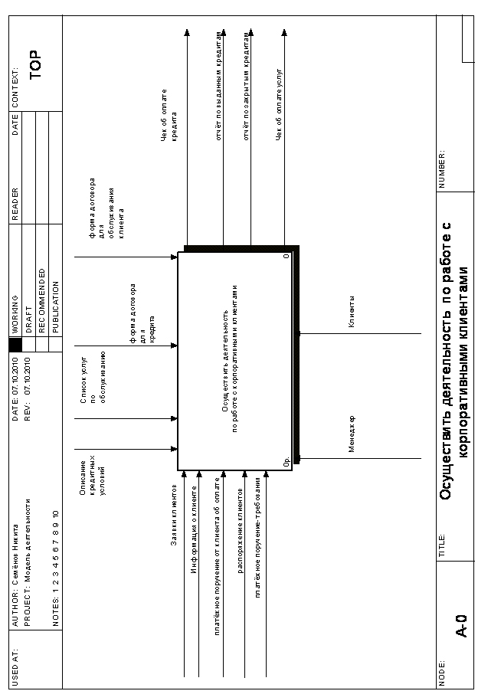

Приложение 2
IDEF0 Диаграмма декомпозици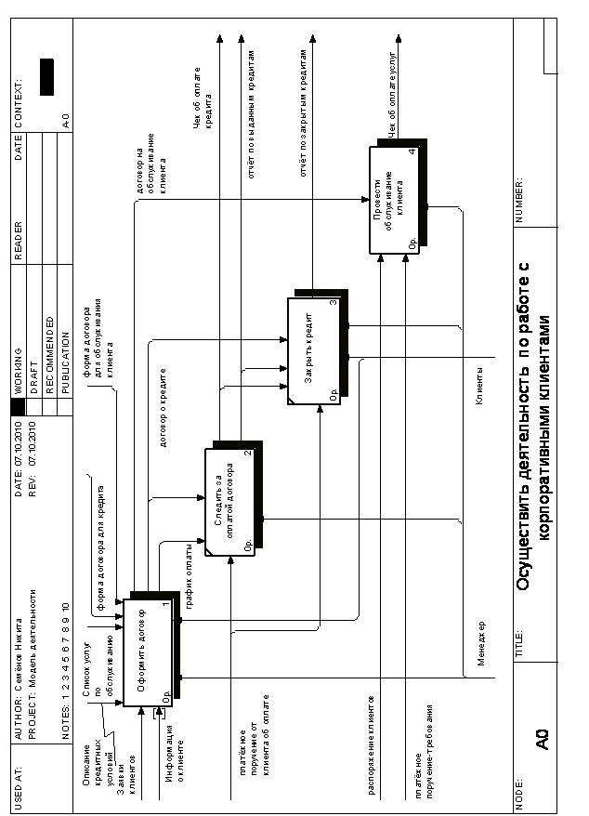

Приложение 3
Декомпозиция процесса «Оформить договор» 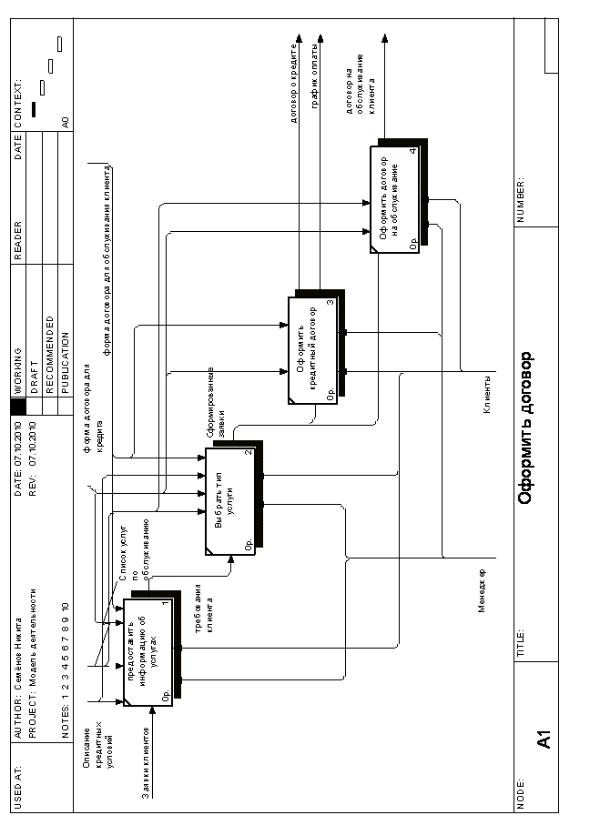

Приложение 4
Декомпозиция процесса «Провести обслуживание клиента»

Приложение 5
Контекстная диаграмма DFD.

